Муниципальное общеобразовательное бюджетное учреждение
Новобурейская средняя общеобразовательная школа № 3
п.г.т. Новобурейский
Бурейский муниципальный округ Амурская область

Видовое разнообразие съедобных грибов окрестностей посёлка Новобурейского
и некоторые экологические особенности
их произрастания

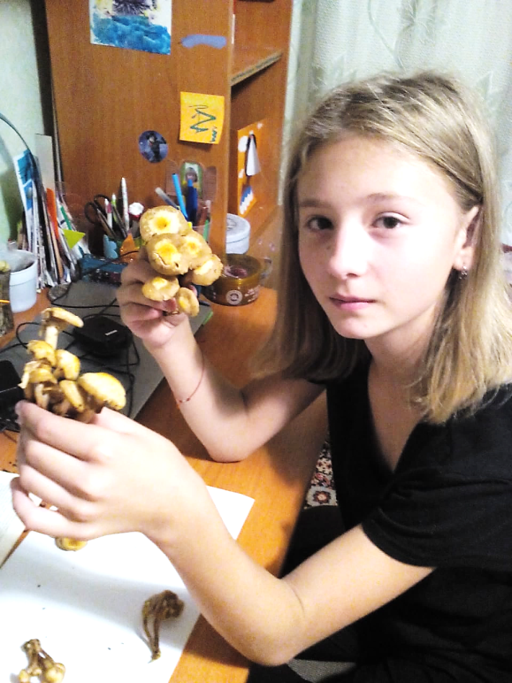
Автор работы:
Швецова Дарья Евгеньевна,
ученица 9 класса

Руководитель работы:
Швецова Виктория Аркадьевна,
учитель географии муниципального общеобразовательного бюджетного учреждения Новобурейской средней общеобразовательной школы № 3
п.г.т. Новобурейский
Бурейский муниципальный округ Амурская область

Консультант:
Кочунова Наталья Анатольевна, кандидат биологических наук,
научный сотрудник, Амурский
филиал Ботанического сада-института
Дальневосточного отделения
Российской академии наук

2024 г.
Оглавление
Введение……………………………………………………………….с. 3-4
Глава 1. Обзор литературы
1. 1. Биологическая характеристика грибов…………………………с. 5-6
1. 2. История изучения грибов. ……………………………………....с. 6-7
1. 3. Практическая ценность грибов………………………………….с. 7-8
Глава 2. Экспериментальная часть
2. 1. Материалы, методы и методика исследования………………..с. 9
2. 2. Результаты исследования………………………………………..с. 9-13
Заключение…………………………………………………………….с. 14
Список используемой литературы…………………………………...с. 15
Приложение……………………………………………………………с. 16-25

Введение
Собирание грибов — это увлекательное хобби, которое привлекает внимание людей на протяжении веков. Однако для меня этот процесс стал чем-то большим, чем просто времяпрепровождение на свежем воздухе. Моё рвение к изучению природы и её бесконечного разнообразия привело к тому, что я погрузилась в мир грибов, который оказался невероятно многослойным и богатым. Изучение грибов не только обогатило мой досуг, но и стало основой для серьезной научной работы, в которой я стремлюсь выявить не только систематику различных видов, но и условия их произрастания, взаимодействие с другими организмами.
Первые результаты своих исследований были продемонстрированы в 2019 году на 31 – ой областной научно-практической конференции школьников, где были представлены некоторые хорошо знакомые жителям нашего посёлка виды грибов: белый гриб, подберёзовик обыкновенный и разноцветный, подосиновик жёлто-бурый и другие виды. Нам предложили продолжить эту работу, чем мы и занимались на протяжении нескольких лет.
Для поиска новых видов грибов мы расширили не только территорию исследования, но и обратили свое внимание на сосновые насаждения в сопочном районе к северу от посёлка Новобурейского.
В данной исследовательской работе хочу представить результаты своих наблюдений и познакомить с новыми обнаруженными видами грибов, которые, на мой взгляд, вносят важный вклад в изучение грибного многообразия нашей экосистемы.
Цель: продолжить изучение видового состава и некоторых экологических особенностей произрастания съедобных грибов в окрестностях посёлка Новобурейского Бурейского муниципального округа Амурской области.
Задачи:
- Расширить территорию поиска новых видов съедобных грибов и включить в исследуемые районы леса с сосновыми насаждениями.
- Провести полевой сбор образцов съедобных грибов в различных экосистемах окрестностей посёлка.
- Определить частоту встречаемости собранных образцов.
- Изучить микросреду, в которой обитают собранные грибы (уровень влажности, степень освещённости территории, взаимосвязь с разными породами деревьев).
- Определить степень съедобности и пищевую ценность исследуемых грибов.

Гипотеза: если расширить территорию исследования и разнообразить типы исследуемых лесов, то будут найдены новые виды грибов.
Объект исследования: грибы.
Предмет исследования: видовое разнообразие съедобных грибов и экологические особенности их произрастания.
Актуальность исследования: Работа на избранную тему актуальна, так как до настоящего времени грибы являются наименее изученной группой организмов. Имеющиеся сведения о грибах Амурской области немногочисленны и разрозненны.
Всего в Амурской области встречается около 1000 видов грибов. Более 400 видов считаются съедобными [12].
На протяжении многих лет изучением видового разнообразия грибов Дальнего Востока занимались Евгения Мироновна Булах и Лариса Николаевна Васильева. Е. М. Булах изучала видовое разнообразие грибов и их целебные свойства, Л. Н. Васильева - съедобные грибы Дальнего Востока.
В настоящее время активно занимается этой проблемой Наталья Анатольевна Кочунова, научный сотрудник Амурского филиала Ботанического сада-института ДВО РАН, являющаяся экспертом в области микологии. Основным направлением её работы является изучение биоразнообразия, экологии и географии высших базидиальных грибов Дальнего Востока.
Поэтому проведение исследований в области биологического разнообразия грибов Амурской области, экологических условий произрастания, частоты встречаемости остаётся актуальным.
Практическая ценность моей исследовательской работы заключается в том, что результаты исследования вносят вклад в развитие знаний о видовом многообразии и особенностях экологии съедобных грибов на территории Бурейского района и могут быть использованы в экологической и краеведческой работе с учащимися школы.

Глава 1. Обзор литературы
1. 1. Биологическая характеристика грибов
Грибы – это самые необычные живые организмы на планете. Они не являются ни растениями, ни животными, но представляют собой что-то среднее между ними, то есть имеют черты как растительных, так и животных организмов.
Грибы не могут синтезировать в своем теле органические вещества, а питаются готовой органикой, как животные. И в то же время, как и растения, связаны с субстратом и не могут передвигаться [11]. И всё же эти организмы принадлежат к самостоятельному царству.
Их уникальность проявляется не только в способе питания, но и в строении. Грибы состоят из гиф – тонких нитевидных структур, которые образуют мицелий, или грибницу. Именно через мицелий они поглощают питательные вещества из окружающей среды. При этом грибы играют ключевую роль в экосистемах, разлагая органические остатки и возвращая в почву минеральные вещества.
Кроме того грибы способны образовывать симбиотические связи с растениями, создавая микоризу, что помогает обоим организмам выживать в сложных условиях.
Их разнообразие поражает: от микроскопических дрожжей до гигантских грибов, чьи плодовые тела достигают внушительных размеров. Грибы – это не просто организмы, это целый мир, полный загадок и удивительных открытий.
В настоящее время известно больше 100 тысяч видов грибов. Их можно встретить в самых различных местах – в пресной и морской воде, в поле и саду, на лугу и в горах [6].
Часто в популярной литературе грибы делят на такие основные формы:
1. Шляпконожечные
2. Сидячие (консолевидные, копытовидные или в виде неправильных наростов).
3. Округлые (шаровидные, грушевидные, клубневидные (подземные) и др.). Так обычно описывают плодовые тела замкнутого строения.
4. Другие (распростёртые, распростёрто-отогнутые, булавовидные, коралловидные, уховидные, лопастные, звёздчатые и т. п.) [9].
Размножение грибов происходит как бесполым путем (спорами, частями мицелия, почкованием), так и половым (гаметами).
По способу питания выделяют следующие группы грибов:
Сапротрофы - питаются мертвыми органическими веществами. Грибы-сапротрофы обитают на опавших листьях, древесине и перегное.
Паразиты - могут обитать на растениях, животных и человеке.
Симбионты - взаимовыгодное сожительство мицелия грибов с корнями высших растений, которые образует микоризу (например, подберезовик с березой, подосиновик с осиной) [1, С. 14].

Классификация грибов по пищевой ценности и ядовитости.
В российской традиции пищевого употребления грибов существует устоявшееся разделение грибов по вкусовым качествам и пищевой ценности на четыре категории.
Первая – самая лучшая категория.
1 категория – белый гриб, груздь настоящий, рыжик.
2 категория – волнушки (белая и розовая), подберезовик, подосиновик, маслята (зернистый, лиственничный и настоящий), шампиньоны, млечник обыкновенный, груздь желтый, польский гриб, подгруздок белый.
3 категория - сморчки, строчки, лисички, моховики (желто-бурый и зеленый), валуй, маслята (болотный и серый), подгруздок черный, груздь черный, опенок настоящий, молочай, серушка, сыроежки (болотная, буреющая, винно-красная, желтая, зеленая, пищевая), млечники.
4 категория - вешенки, головачи, гриб-зонтик, дождевики, ежовики, козляк, колпак кольчатый, мокрухи, навозники, опенок (луговой и летний), горькушка, лаковица, рядовка зеленая, рогатики, скрипица, сыроежка ломкая, порховки, поплавки, трутовики.
Классификация грибов по пищевой ценности условна и опирается на кулинарные традиции, связанные с национальными вкусовыми пристрастиями.
Классификация грибов по ядовитости:
1. Съедобные грибы – грибы, которые можно употреблять в пищу свежими (сырыми), вареными, жареными, сушеными, и в консервированном виде без предварительного отваривания или вымачивания. К этой категории относятся все грибы, не указанные в нижеследующих разделах.
2. Условно-съедобные грибы – грибы, съедобные после предварительного отваривания или вымачивания (для удаления горечи и растворимых ядов). Это строчки, сморчки, говорушка серая, рядовка фиолетовая, грузди, подгруздки, волнушки, горькушка, серушка, валуй, млечники, сыроежки ломкая и рвотная.
3. Несъедобные грибы – это грибы с горьким неисчезающим вкусом, с плотной, твердой мякотью, просто невкусные, очень мелкие, неиспытанные. Это веселка, желчный гриб, масленок перечный, говорушка перевернутая, рядовка чешуйчатая, ложнодождевики, гебелома клейкая.
4. Ядовитые грибы – грибы, вызывающие отравления разной степени тяжести, вплоть до смерти. Это мухоморы (все кроме краснеющего и толстого), бледная поганка, волоконницы, говорушки (восковая, белесая и побеленная), ложноопята (серо-желтый и кирпично-красный), паутинник особеннейший, рядовка белая, сатанинский гриб, свинушки (толстая и тонкая), энтолома выямчатая [7].

1. 2. История изучения грибов
Грибы известны людям с незапямятных времён. Судя по материалам археологических раскопок, по древним рукописям и наскальным рисункам, наши далёкие предки давно научились употреблять их в пищу [8].
Научное латинское название "микота", или "мицетес" грибы получили от греческого названия шампиньонов - "микос".
Грибы издавна употреблялись в пищу, а кроме того, играли роль в духовной жизни людей. В рукописях монахов упоминается о ритуальных обрядах, при которых поедались шляпочные грибы, вызывающие галлюцинации.
После Теофраста упоминания о грибах встречаются у ряда авторов классического Рима — Диоскорида, Плиния Старшего, живущих в I в. н.э., и других. Плиний Старший в "Естественной истории" сделал попытку первой классификации грибов, разделив их на две группы: съедобные и несъедобные.
От средневековья о грибах до нас дошло мало сведений. В то время грибы связывали с "нечистой силой".
В эпоху Возрождения вместе с общим подъемом в развитии культуры и науки началось и интенсивное изучение растений и грибов. Появились и описания грибов, в основном крупных шляпочных и трутовиков. Выдающийся австрийский ботаник конца XVI — начала XVII в. Клузиус описал более 100 видов грибов.
В 1729 году итальянский ученый Микели сделал важнейшее открытие: обнаружил у шляпочных грибов споры и правильно истолковал их как "семена", служащие для размножения. Не менее важное открытие принадлежит французскому ботанику Дютроше, который доказал, что шляпочные и другие грибы — это только плоды, образованные нитевидными разветвлениями, скрытыми под землей, то есть тем, что мы сейчас называем грибницей, или мицелием.
Карл Линней в "Системе природы" в 1735 году описал 95 видов грибов, однако, не сумев их классифицировать, определил выделенную им группу как хаос, в котором якобы невозможно найти никакой системы.
В первой половине XIX в. начались более широкие исследования грибов, чему способствовало не только усовершенствование микроскопа, но и то, что грибы оказались причиной болезней многих сельскохозяйственных растений.
Э. Фриз написал фундаментальную книгу "Система микологии", которая выходила с 1821 по 1832 годы. В ней было описано несколько тысяч видов грибов, в том числе микроскопических, распределенных по отдельным группам. Работы Э. Фриза создали фундамент для последующего развития самостоятельной науки о грибах — микологии [3, С. 18-23].

1. 3. Практическая ценность грибов
Принято думать, что грибы - это просто пищевой продукт. А некоторые вообще считают, что от них один вред. Дело в том, что грибы действительно являются тяжелой пищей. Их клеточная оболочка в желудочно-кишечном тракте человека не переваривается из-за отсутствия в нем ферментов. Такие ферменты имеют сами грибы - они сами себя переваривают. Все полезные вещества находятся в клеточном соке или на поверхности клеток грибницы и спор гриба.
Самые сильные грибные вещества - полисахариды - выделяются кипячением или спиртом. Народы Юго-Восточной Азии одними из первых заметили, что люди, которые едят суп из грибов, намного меньше болеют.
Наиболее активно грибы стали изучать в Японии: после ядерных бомбардировок Хиросимы и Нагасаки было много людей, получивших радиоактивное излучение, стало много раковых больных. Японцы первыми стали изучать химический состав грибов и воздействие грибных веществ на человека. Именно в грибах обнаружены вещества, которые выводят радионуклиды и тяжелые металлы из организма человека, а также имеют иммуностимулирующие и противоопухолевые свойства [4].
В грибах содержится много белков. В состав грибного белка входят почти все аминокислоты – заменяемые и незаменяемые. Жиров в грибах очень мало, зато по количеству минеральных веществ они не без успеха соперничают с фруктами, а значительное количество фосфора приближает их к рыбе.
Преобладают в грибах соли калия, фосфора, есть микроэлементы – цинк, медь, йод, марганец и др. Довольно много витамина В1, есть витамины РР.
В последнее время химики уделяют грибам все больше внимания, так как многие из них (более 250 видов) в процессе жизнедеятельности синтезируют антибиотики, которые подавляют развитие возбудителей различных заболеваний человека: дифтерии, менингита, туберкулеза, чумы, туляремии и др. В белом грибе обнаружены антибиотики, смертельные для палочек Коха. Вытяжки многих шляпочных грибов имеют замечательную способность подавлять стафилококк – возбудителя различных гнойных заболеваний. Белый гриб содержит противоопухолевые вещества. [2, C. 110-111].
У острых сыроежек много полезных веществ, например, для лечения псориаза, некоторых наружных болезней. В народной медицине советуют грибным порошком присыпать язвы. Можно накладывать грибы на пораженные участки кожи свежими, в виде кашицы или готовить мази.
Лисички, белый гриб, многие маслята и обабки можно есть сырыми. Лисички содержат вещества, которые растворяют оболочку яиц глистов в кишечнике. Она полезна свежая, а не сушеная.
Очень полезны опята. В них есть провитамин А, что важно для зрения. Их можно есть даже сырыми [4].
Дубовики содержат значительное число витаминов: РР, А, С, D, группы B. Они богаты содержанием цинка, кальция и железа настолько, что всего две столовые ложки отварных грибов восполняют суточную потребность в этих микроэлементах [2, C. 110-111].

Глава 2. Экспериментальная часть

2. 1. Материалы, методы и методика исследования
Материалами для работы послужили образцы грибов, собранные в лиственных лесах, а также в лесах с сосновыми посадками, расположенные в 2 – 3 км к северу и северо-востоку от посёлка Новобурейского в период с июля по сентябрь 2020 – 2023 годов. Основными деревообразующими породами этих лесов являются дуб, берёза, осина и сосна (Приложение 1).

Методы исследования
- Визуальные наблюдения и описание. В местах наблюдения производился сбор грибов, определение их морфологических особенностей, количество и экологические условия произрастания.
- Описание и определение видовой принадлежности собранных экземпляров.
- Количественный подсчёт для определения частоты встречаемости.
- Обобщение полученных данных.

Методика исследования
Использовалась методика исследований, предложенная Александром Сергеевичем Боголюбовым в методическом пособии по полевой экологии [7].
Материалами для настоящей работы послужили собранные экземпляры разных видов грибов, записи полевых дневников и наблюдения автора и руководителя работы, а также все имеющиеся по изучаемой территории литературные источники.
Исследования велись маршрутным методом. Выявленные на маршруте экземпляры грибов фотографировались и собирались. Также описанию (принадлежность к виду) подлежали древесные формы растений, под которыми были найдены грибы, и некоторые экологические особенности (освещение, влажность почвы) мест их произрастания.
Для определения видовой принадлежности грибов использовались справочники – определители (Васильева Л. Н., 1978 г.; Т. Д. Никиточкина. 1993 г.)
Частота встречаемости разных видов съедобных грибов устанавливалась с помощью расчета процентного соотношения количества обнаруженных грибов одного вида к общему числу обнаруженных экземпляров грибов.
Для определения степени съедобности и пищевой ценности использовалась классификация, предложенная Б. П. Bacилькoвым – советским ученым, микологом.

2. 2. Результаты исследования
Выходов в исследуемые районы было 9:
- лето – осень 2020 г. – 3 выхода,
- лето – осень 2021 г. – 3 выхода,
- лето – осень 2022 г. – 2 выхода,
- лето – осень 2023 г. – 1 выход.
За этот промежуток времени анализу и видовому определению подлежали те виды грибов, которые не были найдены и описаны ранее.

В течение периода исследования было найдено около 395 экземпляров грибов, которые подлежали описанию и систематическому определению.
В ходе работы со справочниками – определителями были выявлены 17 видов, которые относятся к 10 родам и 9 семействам. Самое многочисленное семейство – сыроежковые. Малочисленными являются представители остальных обнаруженных семейств (Приложение 2-3).
Один вид – ежовик коралловидный – до 2020 года находился в статусе уязвимого вида с сокращающейся численностью. Он был включён в Красную книгу России и Красную книгу Амурской области, что подчёркивало его редкость и необходимость защиты. Однако в последние годы ситуация изменилась: благодаря улучшению экологических условий и естественному восстановлению популяции этот, гриб стал встречаться значительно чаще. Наблюдения учёных подтвердили, что ежовик коралловидный больше не находится под угрозой исчезновения, что привело к его исключению из списков охраняемых видов [5; 10].

Анализируя записи дневника наблюдения, которые велись на протяжении всего периода исследования, можно отметить следующие экологические особенности произрастания грибов (Приложение 2):
- часть обнаруженных видов грибов росла в непосредственной близости или рядом с определёнными видами деревьев. Груздь осиновый был обнаружен возле тополя, а маслёнок настоящий и рыжик сосновый возле сосен (Приложение 4). Можно предположить, что перечисленные виды грибов образуют микоризу с определёнными видами деревьев. Мои наблюдения подтвердились литературными источниками;
- опёнок летний и осенний, ежовик коралловидный были обнаружены как на живых деревьях, так и на мёртвых стволах. Можно предположить, что, поселяясь на живых деревьях, они замедляют его рост и приводят к быстрой гибели, то есть являются паразитами. С другой стороны, эти грибы - сапротрофы, так как могут поселяться и на мёртвых деревьях, и на их пнях (Приложение 5);
- большая часть грибов разных видов была найдена в непосредственной близости к лесным тропинкам или в глубине леса, где расстояние между деревьями было большим, то есть произрастали грибы в тех местах, где было достаточно света, значит, они являются светолюбивыми;
- в ходе сбора грибов было отмечено, что в сильно переувлажнённых местах они не встречаются. Даже на следующий день после осадков грибы были найдены в более сухих местах или в местах с незначительным увлажнением почвы. Было сделано предположение, что они предпочитают легко дренированные почвы, которые хорошо пропускают влагу.
На основе полученных количественных данных была составлена диаграмма частоты встречаемости грибов разных видов (Приложение 2).

Проанализировав диаграмму, можно сделать вывод, что около 29 % видового состава грибов относятся к часто встречаемым.
К этой категории относятся валуй, опёнок летний, опёнок настоящий (осенний), маслёнок настоящий и скрипица. Единичными экземплярами были ежовик коралловидный, рогатик язычковый, груздь красно-коричневый и рыжик сосновый.
На заключительном этапе работы была проведена классификация грибов по степени съедобности и пищевой ценности (Приложение 6).
Данные отражены в диаграммах.

Вывод: большая часть обнаруженных грибов является съедобными. К группе условно-съедобных относятся груздь чёрный и осиновый, млечник блёклый и валуй.

Вывод: в исследуемом районе были обнаружены грибы всех пищевых категорий, но наибольший процент приходится на грибы третьей и четвёртой категории. Это малоценные в питательно-пищевом и кулинарно-вкусовом плане грибы. Они сильно уступают в этих показателях грибам из первой и второй категории.

На основании проведенного исследования и полученных результатов были сделаны следующие выводы:
Гипотеза, поставленная в начале исследования, подтверждена. Действительно, если расширить территорию исследования и разнообразить типы исследуемых лесов, то будут найдены новые виды грибов.
- В окрестностях посёлка Новобурейского были обнаружены 17 видов съедобных грибов, которые относятся к десяти родам и девяти семействам. А за весь период исследования окрестностей посёлка (с 2019 по 2023 год) найдено и определено 34 видов съедобных грибов, которые относятся к 12 семействам и 15 родам.
- Некоторые виды грибов образуют микоризу с лиственными и хвойными породами деревьев (сосна и осина); три вида являются паразитами и сапротрофами.
- Изученные виды грибов светолюбивы и предпочитают легко дренированные почвы, которые хорошо пропускают влагу.
- Около 29 % изученных видов грибов часто встречаются в исследуемом районе.
- 76,5 % видов грибов относятся к категории съедобных и только 23,5 % к условно-съедобным.
- Наибольший процент видов грибов относятся к третьей (47 %) и четвёртой (41,2 %) категории по вкусовым качествам и пищевой ценности.

Заключение
В заключении данной исследовательской работы о видовом разнообразии грибов необходимо отметить, что мы столкнулись с рядом значительных проблем, которые затруднили проведение полноценного анализа. Во-первых, высокое разнообразие грибных форм и их сложная морфология зачастую усложняли правильную идентификацию видов, что непосредственно влияло на достоверность собранных данных. Некоторые виды грибов можно определить только посредством микроскопии. К сожалению, у нас нет таких условий. Часть собранных образцов так и остались не идентифицированными.
Во-вторых, нехватка специализированной литературы также стала серьезным препятствием. Многие справочники - определители грибов устарели. Часть из ныне существующих справочников из-за своей статичности и недостатка обновлений не могут служить надежным источником информации.
Но несмотря на все трудности, результаты нашего исследования все же представили важные сведения о видовом разнообразии грибов окрестностей посёлка. Эти результаты показывают, что местное грибное сообщество обладает высоким потенциалом для дальнейших исследований и мониторинга.
Кроме того выявленные сложности подчеркивают необходимость создания более современных и доступных справочников, которые могли бы учитывать последние научные достижения в микологии. Это позволит не только улучшить идентификацию видов, но и расширить знания о грибах, а следовательно, и об экосистемах, в которых они обитают.

Список используемой литературы
- Васильева, Л. Н. Съедобные грибы Дальнего Востока / Л. Н. Васильева – Владивосток: 1978. – 240 с.
- Васильков, Б. П. Белый гриб: опыт монографии одного вида /Б. П. Васильков. – Ленинград.: «Наука», 1966. – 133 с.
- Гарибова, Л. В., Сидорова, И. И. Грибы. Энциклопедия природы России / Л. В. Гарибова, И. И. Сидорова. – М.: 1997. – 352 с.
- Грибы поделятся жизненной силой [Электронный ресурс]. – 2016. Режим доступа: ttps://zrpress.ru/health/primorje_27.10.2016_80605_griby-podeljatsja-zhiznennoj-siloj.html.
- Красная книга Амурской области [Электронный ресурс]. – 2020. https://redbook28.ru
- Кратко обо всём [Электронный ресурс]. – 2020. Режим доступа: https://kratkoe.com/doklad-pro-gribyi-dlya-detey/.
- Методические пособия по полевой экологии для педагогов дополнительного образования, учителей средней школы и учащихся, самостоятельно занимающихся исследовательской работой в природе [Электронный ресурс]. – М.: Экосистема, 2007. - 1 электрон. опт. диск (CD-ROM).
- Никиточкина, Т. Д. Грибы / Т. Д. Никиточкина. – М.: 1993. – 64 с.
- Плодовое тело гриба [Электронный ресурс]. – 2018. Режим доступа: https://ru.wikipedia.org/wiki/.
- Список грибов, занесённых в Красную книгу Амурской области [Электронный ресурс]. – 2014. Режим доступа: https://web.archive.org/web/20151023061922/https://ru.wikipedia.org/wiki/
- Царство грибов: основные характеристики и особенности. [Электронный ресурс]. – 2013. Режим доступа: https://babushkinadacha.ru/griby/carstvo-gribov-osnovnye-xarakteristiki-i-osobennosti.html.
- Юрченко М. В. Царство грибов Амурской области (из истории построения экспозиции) [Электронный ресурс]. – 2020. Режим доступа: https://museumamur.org/articles/m-v-yurchenko-tsarstvo-gribov-amurskoy-oblasti-iz-istorii-postroeniya-ekspozitsii/

Приложение 1
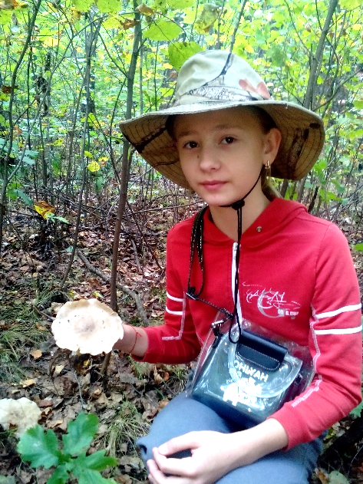
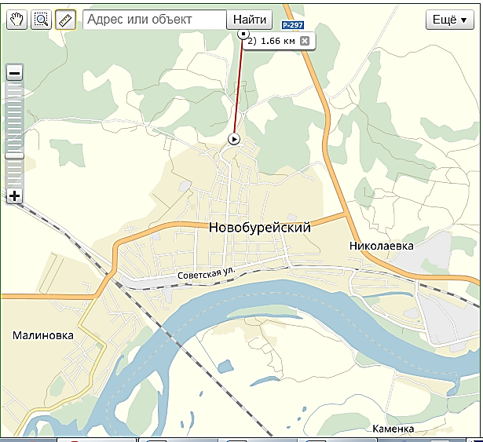

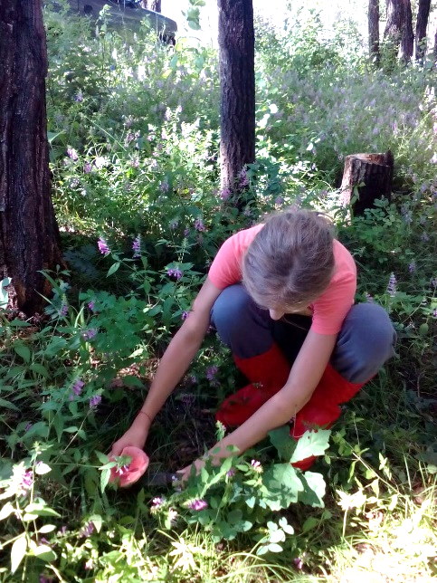
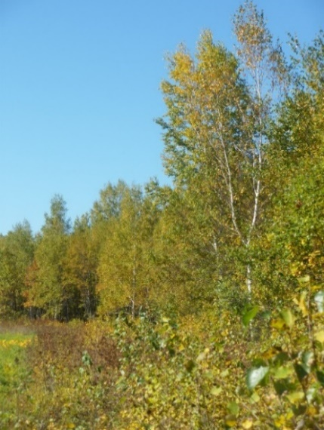
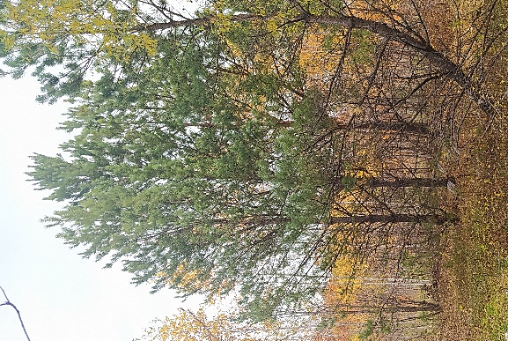
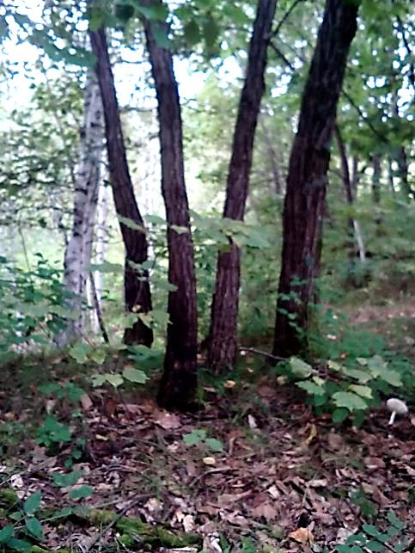
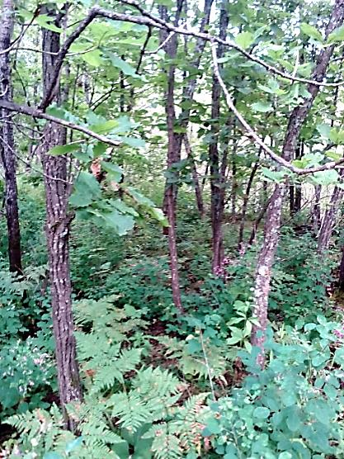
Район проведения исследования
4
3
1
2
1
Типы лесов окрестностей посёлка Новобурейского: 1 – берёзово - осиновый; 2 – дубовый; 3 – берёзово-дубовый; 4 - лиственный лес с сосновыми насаждениями.
3
Приложение 2
Видовое разнообразие съедобных грибов окрестностей посёлка Новобурейского и экологические условия их произрастания
Название,  вид гриба | Количество  найденных  экземпляров | Экологические особенности произрастания
1. Говорушка ворончатая  (лат. Clitocybe gibba)  Семейство: Рядовковые  Род: Говорушка | 7 | образует микоризу чаще с лиственными деревьями; произрастает в лесах с незначительным увлажнением почвы небольшими группами.
2. Чёрный груздь  (лат. Lactárius nécator)  Семейство: Сыроежковые  Род: Млечник | 4 | встречается в непосредственной близости от берёз; обычно большими группами во мху, на подстилке, в траве; на хорошо освещённых местах в лесу с незначительным увлажнением.
3. Груздь красно-коричневый (лат. Lactárius vólemus)  Семейство: Сыроежковые  Род: Млечник | 2 | растёт в лиственных лесах, преимущественно в дубовых; в сырых местах; растёт в одиночку и небольшими группами.
4. Груздь осиновый  (лат. Lactárius controvérsus) — Семейств: Сыроежковые  Род: Млечник | 6 | растёт в непосредственной близости с осиной и тополем; в сырых лесах; встречается довольно редко обычно небольшими группами.
5. Скрипица  (лат. Lactárius velléreus)  Семейство: Сыроежковые  Род: Млечник | 24 | часто встречается в берёзовых лесах.
6. Млечник блёклый, или вялый  (лат. Lactárius viétus)  Семейство: Сыроежковые  Род: Млечник | 13 | располагается в непосредственной близости от берёз среди мхов в переувлажнённых местах.
7. Валуй  (лат. Rússula foétens)  Семейство: Сыроежковые  Род: Млечник | 45 | встречается в лиственных лесах; в местах с незначительным затенением и увлажнением почвы.
8. Рыжик сосновый  (лат. Lactarius deliciosus)  Семейство: Сыроежковые  Род: Млечник | 3 | произрастает на хорошо освещённых территориях в непосредственной близости от сосен.
9. Сыроежка светло-жёлтая  (лат. Rússula clarofláva)  Семейство: Сыроежковые  Род: Сыроежка | 8 | встречается в непосредственной близости от берёз на хорошо увлажнённой почве.
10. Ежовик коралловидный  (лат. Herícium coralloídes)  Семейство: Герициевые  Род: Гериций | 2 | встречается у основания живого дерева и на сломанной полуразложившейся дубовой ветви.
11. Ежовик жёлтый  (лат. Hydnum repandum)  Семейство: Ежовиковые  Род: Гиднум | 4 | встречается в хорошо освещённых берёзовых лесах.
12. Опёнок настоящий (осенний)  (лат. Armillaria mellea)  Семейство: Физалакриевые  Род: Опёнок | 76 | встречается на пнях погибших деревьев (дуб), на стволах живых деревьев, на почве; требует хорошее освещение.
13. Рогатик язычковый, или клавариадельфус язычковый (лат. Clavariadelphus ligula)  Семейство: Гомфовые  Род: Клавариадельфус | 1 | растёт в смешанных лесах обычно в местах с достаточным увлажнением.
14. Опёнок летний  (лат. Kuehnerómyces mutábilis)  Семейство: Строфариевые  Род: Кюнеромицес | 56 | встречается на пнях погибших деревьев (берёза), на стволах живых деревьев, на почве; предпочитает места с хорошим освещением.
15. Сыроежка болотная  (лат. Rússula paludósa)  Семейство: Сыроежковые  Род: Сыроежка | 11 | встречается в лиственных лесах на песчаных почвах.
16. Маслёнок (настоящий), или обыкновенный  (лат. Suillus luteus)  Семейство: Маслёнковые  Род: Маслёнок | 122 | встречается в сосновых посадках на песчаных почвах; предпочитает места с хорошим освещением.
17. Дождевик шиповатый (лат. Lycoperdon perlatum)  Семейство: Шампиньоновые  Род: Дождевик | 11 | встречается в лиственных лесах на хорошо освещённых пространствах.

Приложение 3
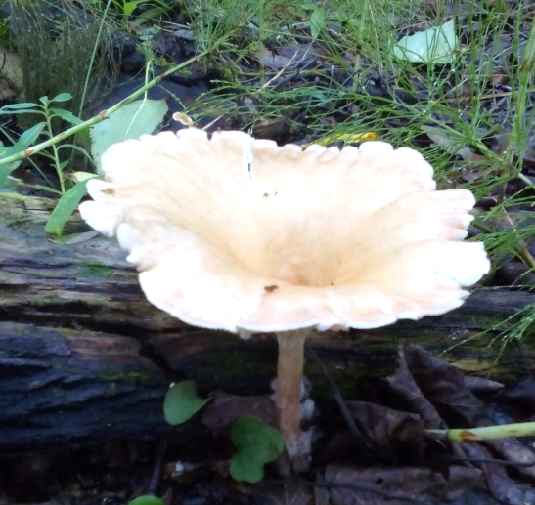  1 | 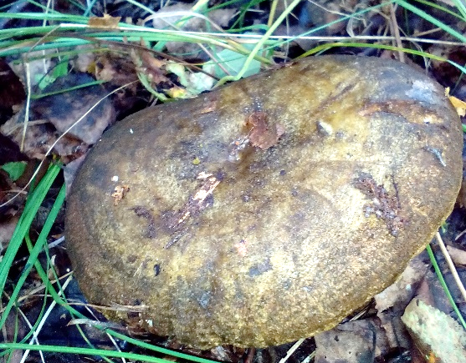  2
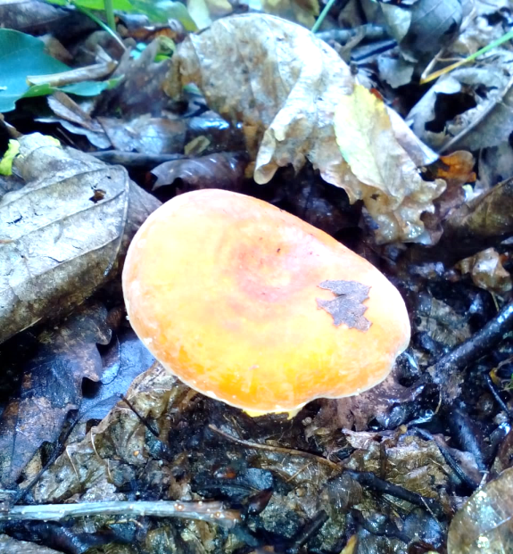
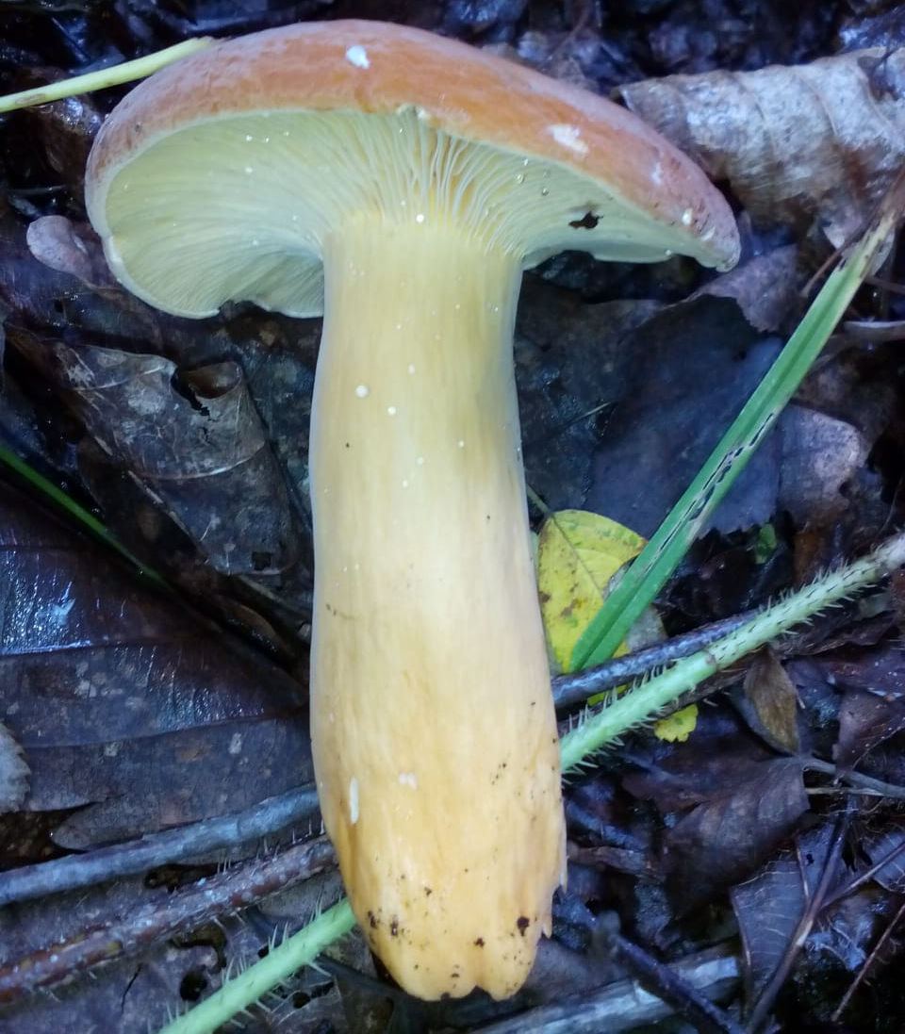
3
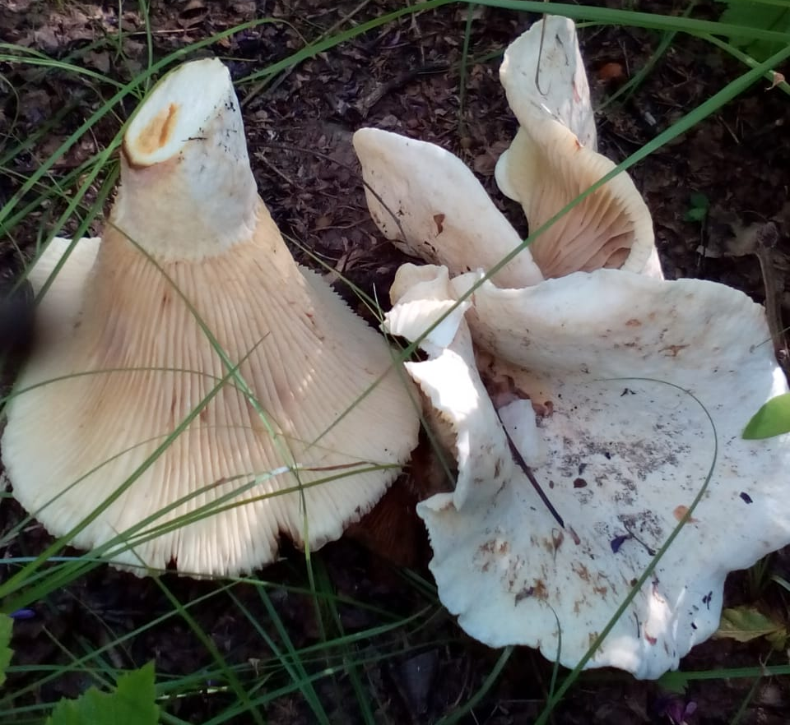  4 |  | 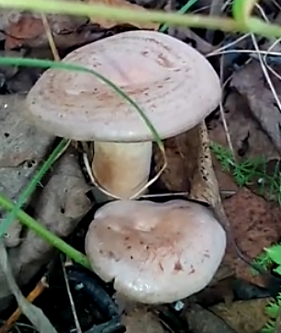  5
Съедобные грибы района исследования: 1 – говорушка ворончатая; 2 – чёрный груздь; 3 – груздь красно-коричневый; 4 - скрипица; 5 – млечник блёклый, или вялый.
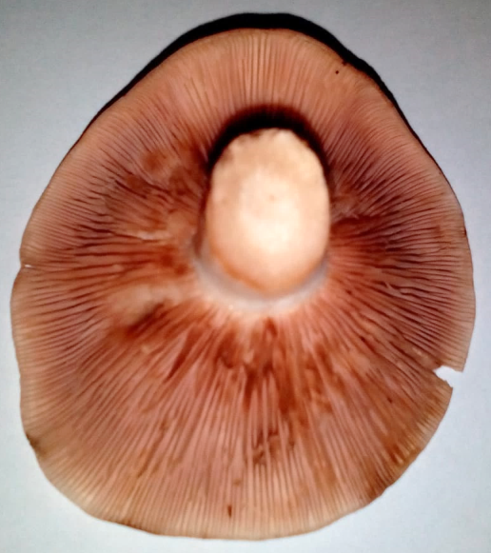
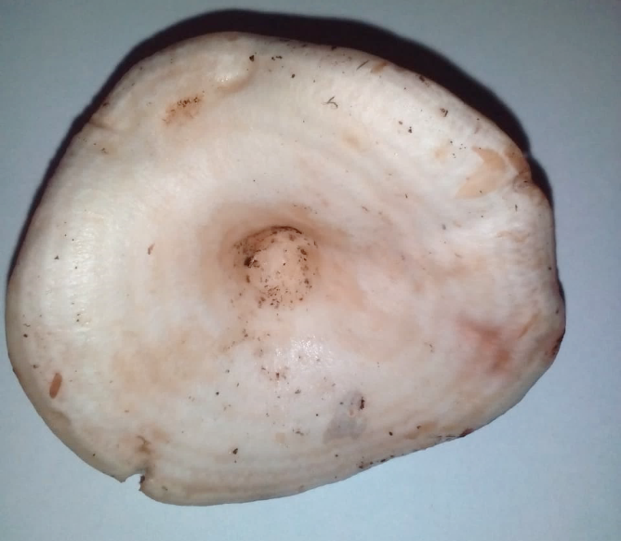
6
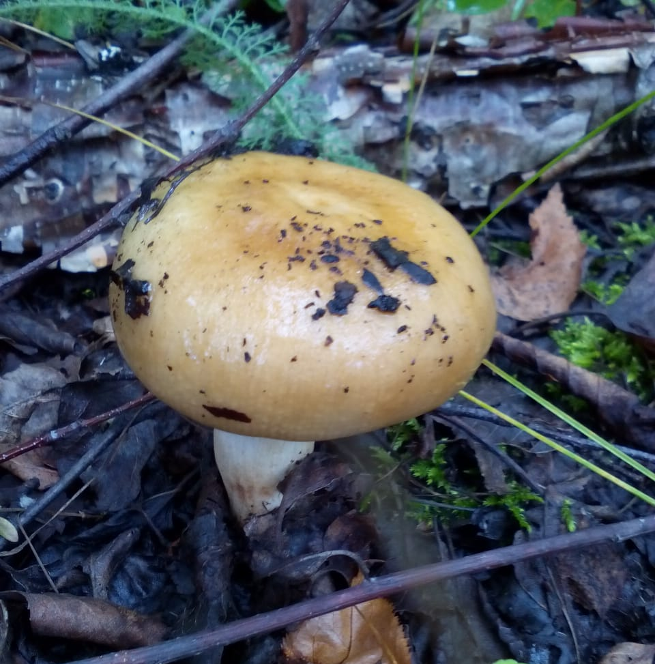  7 | 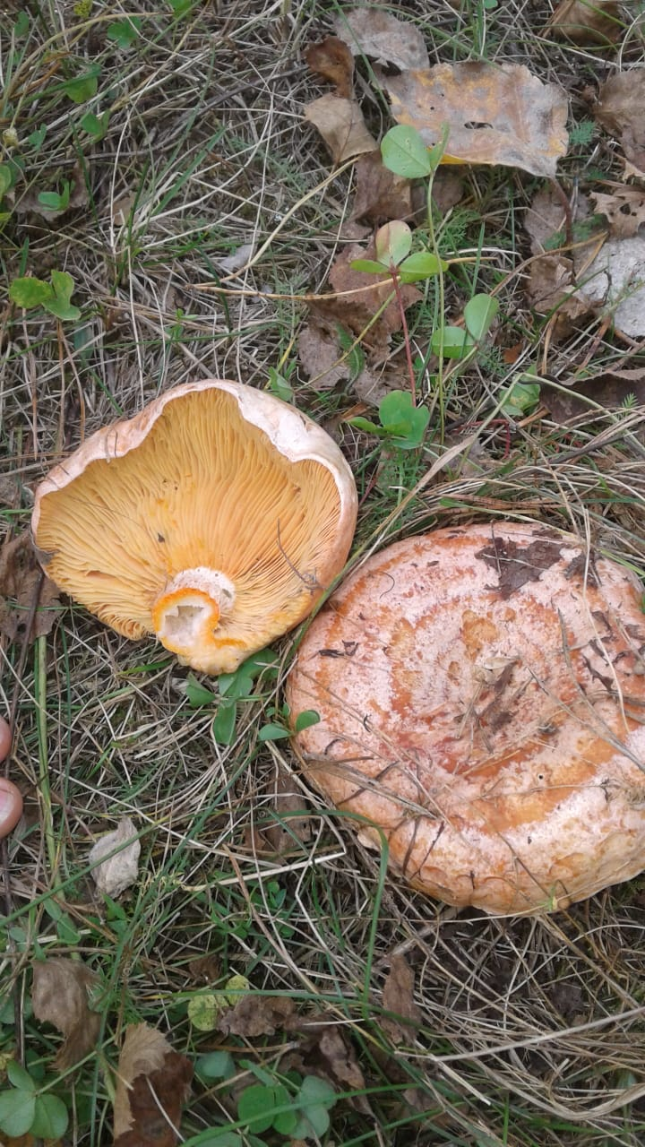  8
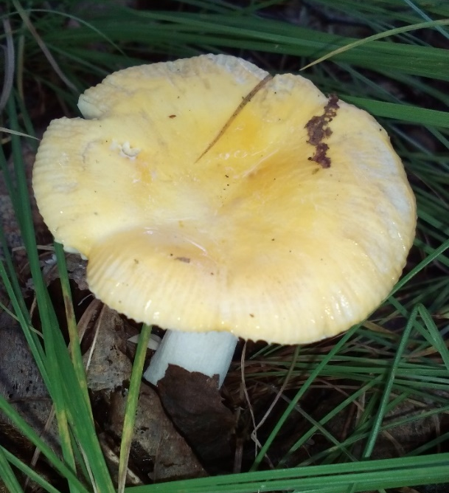  9 | 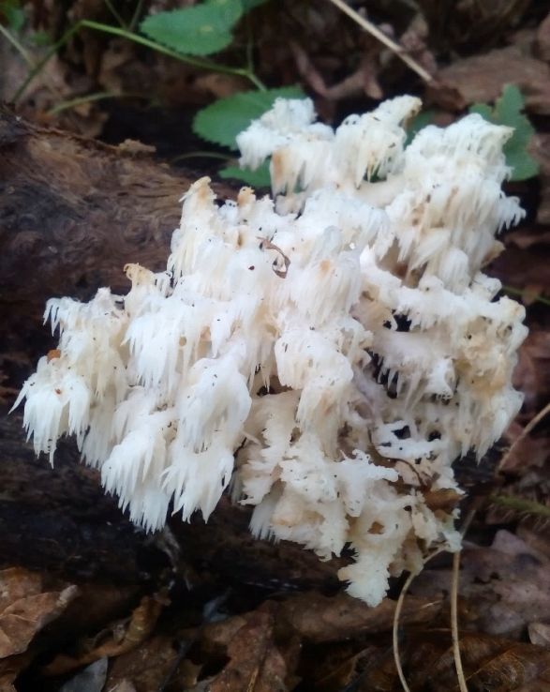  10
Съедобные грибы района исследования: 6 – груздь осиновый; 7 - валуй; 8 - рыжик сосновый; 9 – сыроежка светло-жёлтая; 10 – ежовик коралловидный.

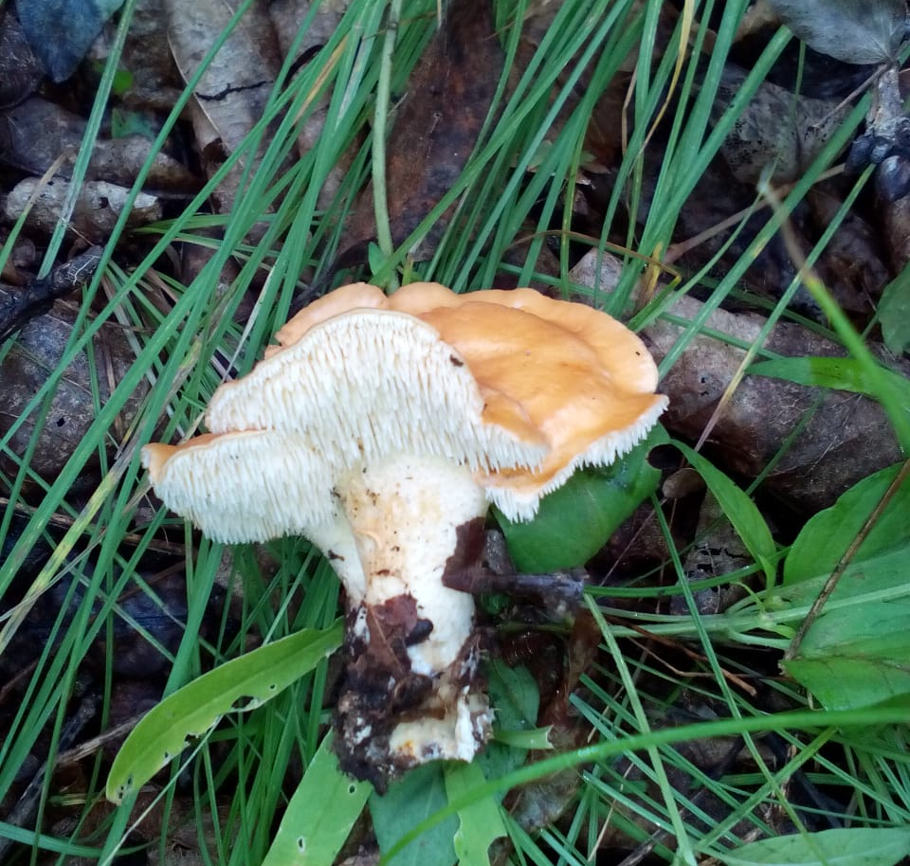  11  11 | 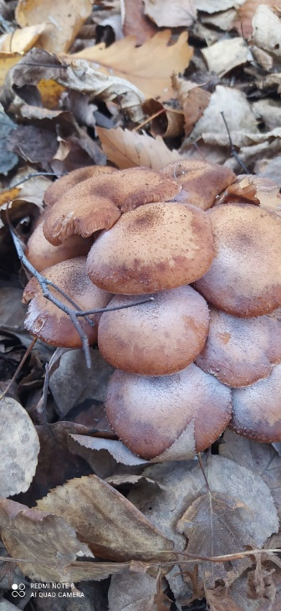  12
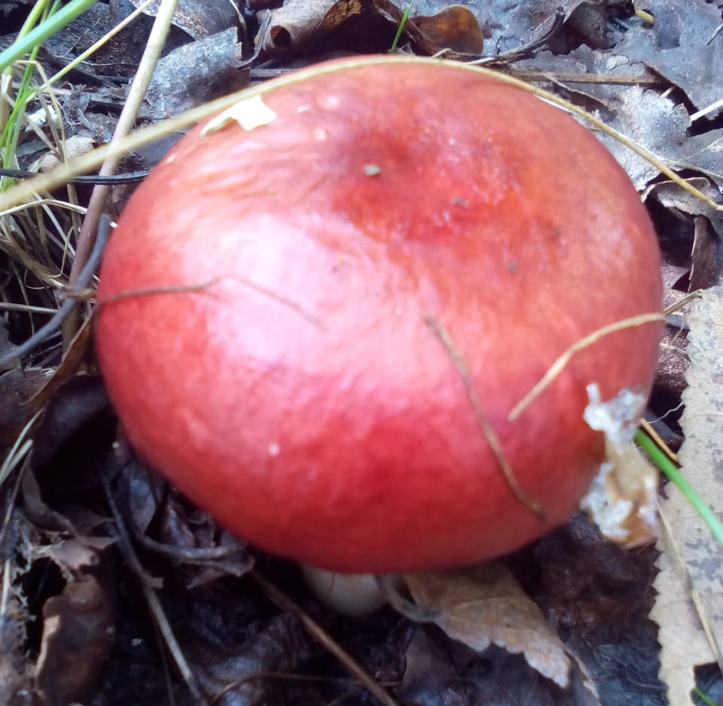
14
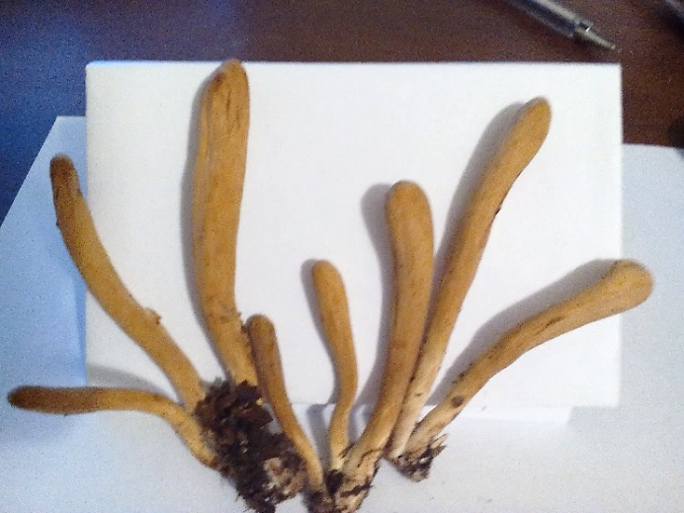
13
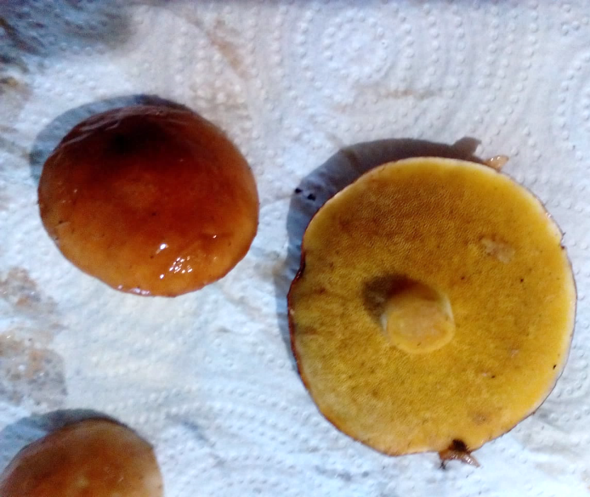
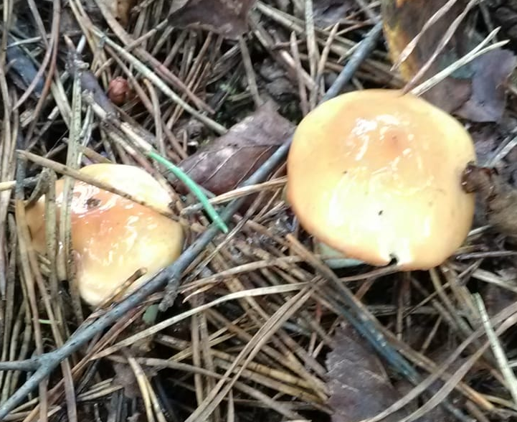
15
Съедобные грибы района исследования: 11 – ежовик жёлтый; 12 – опёнок настоящий (осенний); 13 – рогатик язычковый; 14 – сыроежка болотная;
15 – маслёнок настоящий.
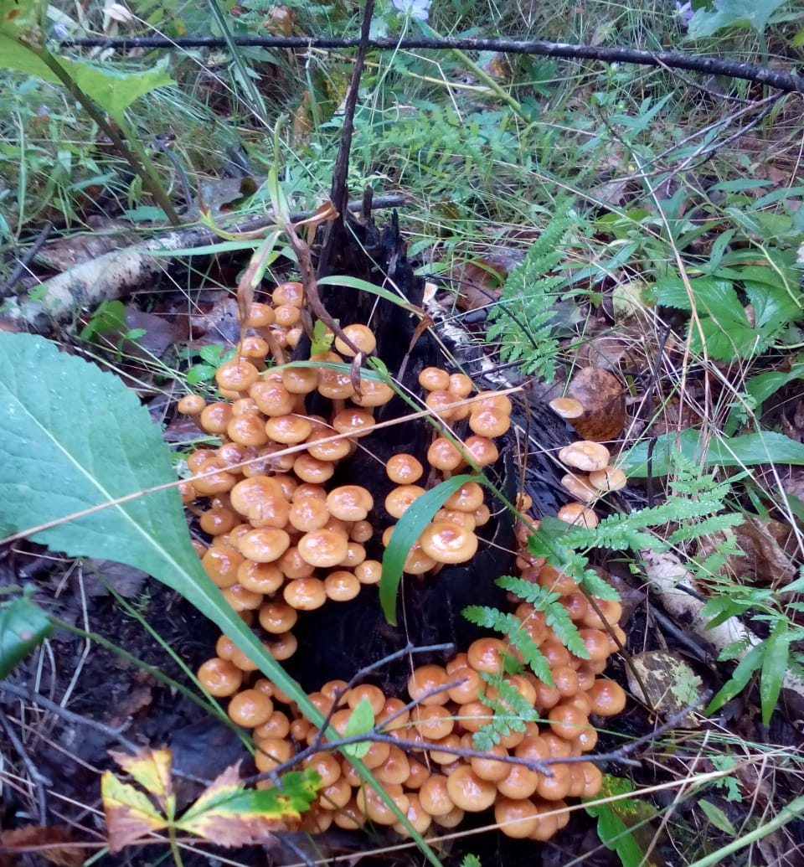
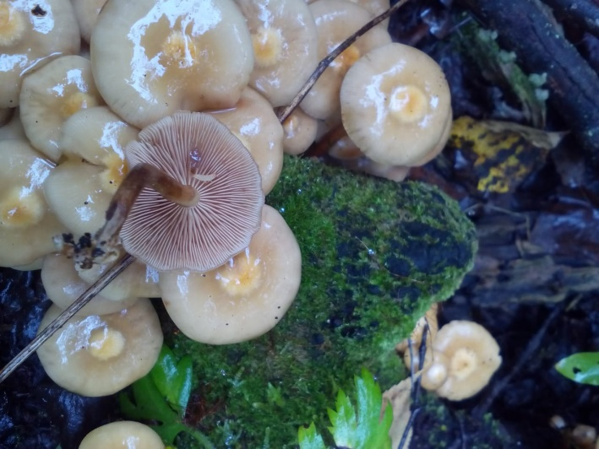
16

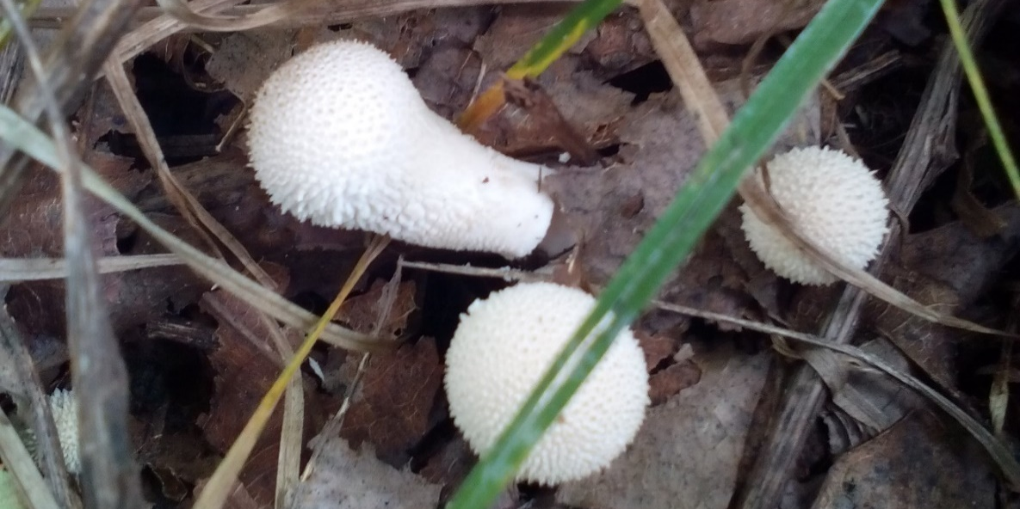
170

Съедобные грибы района исследования: 16 – опёнок летний;
17 – дождевик шиповатый.

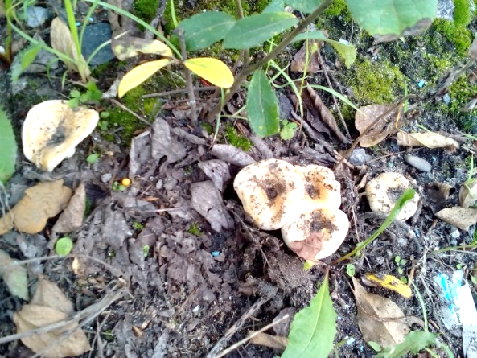
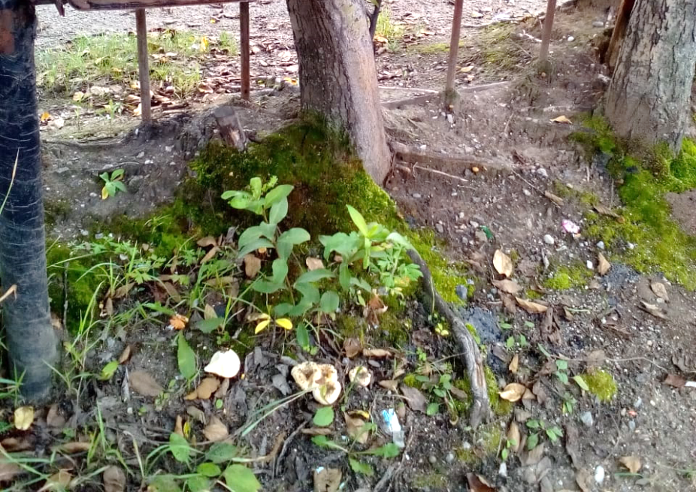
1
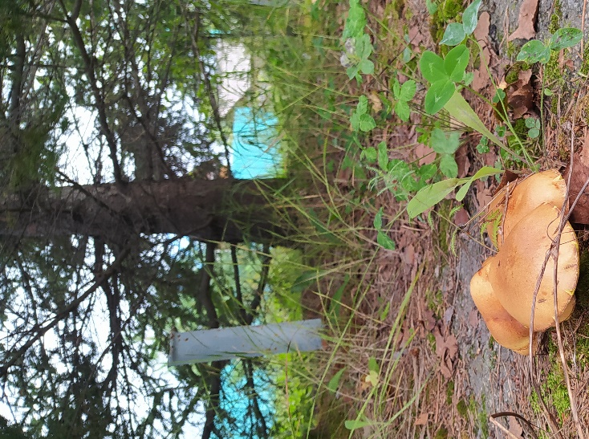  2 | 3
Приложение 4
Микоризообразование между грибами и разными породами деревьев:
1 – груздь осиновый под тополем; 2 – маслёнок настоящий под сосной обыкновенной; 3 – рыжик сосновый в хвое сосны обыкновенной.

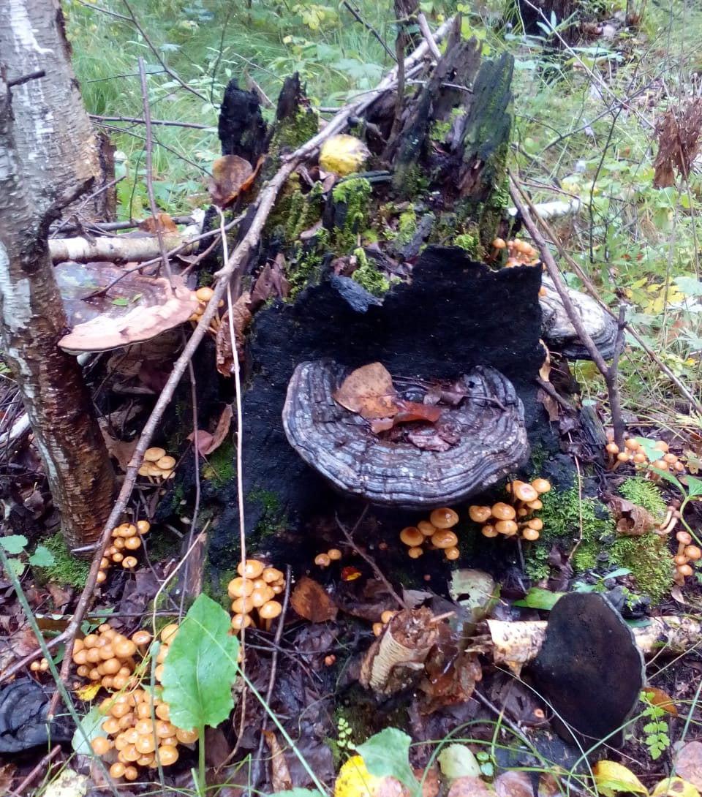  1 | 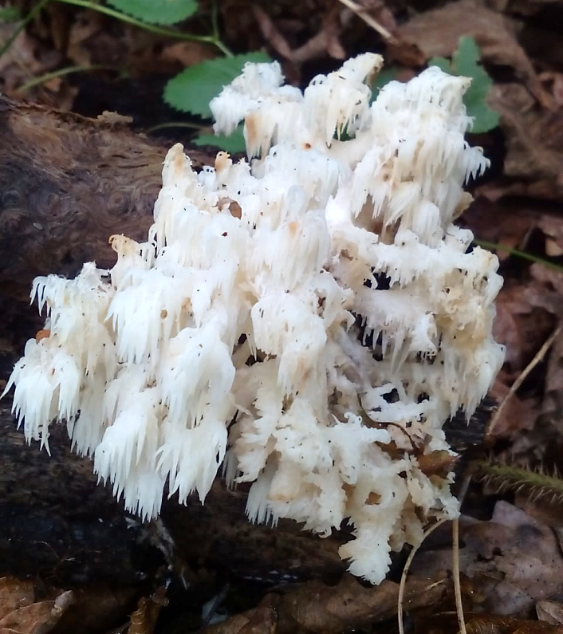  2
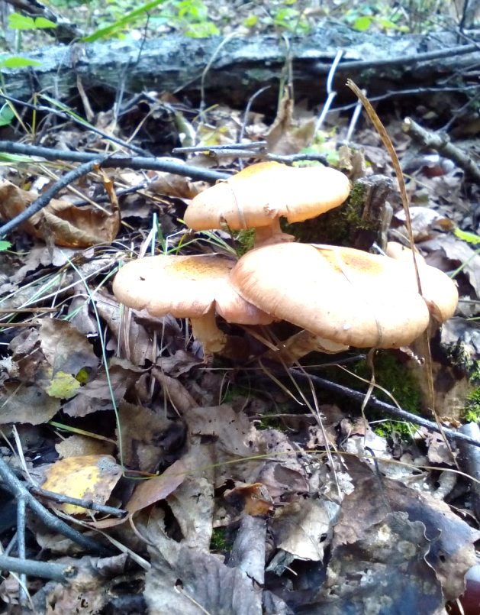  3 | 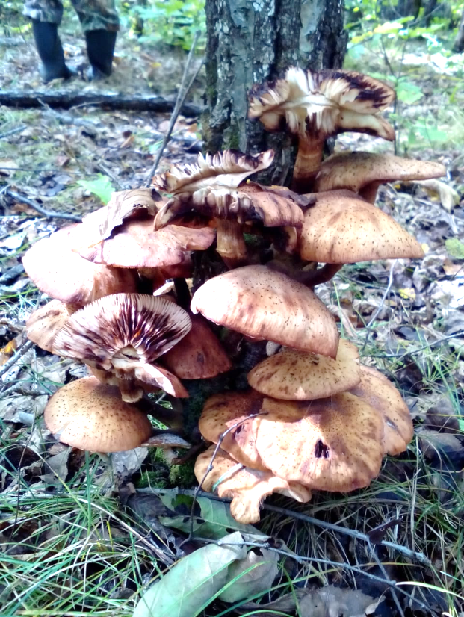  4
Приложение 5

Произрастание грибов сапротрофов и паразитов на разных субстратах:
1 – опёнок летний на пне берёзы; 2 – ежовик коралловидный на сломанной ветви дуба; 3 – опёнок настоящий (осенний) на пне дуба; 4 - опёнок настоящий (осенний) на живом дереве.

Приложение 6
Классификация грибов по вкусовым качествам и степени ядовитости
Название, вид гриба | Категория гриба по вкусовым качествам и пищевой ценности | Степень ядовитости
1. Говорушка ворончатая | 4 - я категория | съедобный
2. Чёрный груздь | 3 - я категория | условно-съедобный
3. Груздь красно-коричневый | 3 - 4 - я категория | съедобный
4. Груздь осиновый | 2 – 3 - я категория | условно-съедобный
5. Скрипица | 4 - я категория | съедобный
6. Млечник блёклый, или вялый | 3 - 4 - я категория | условно-съедобный
7. Валуй | 3 - я категория | условно-съедобный
8. Рыжик сосновый | 1 - я категория | съедобный
9. Сыроежка светло-жёлтая | 3 - я категория | съедобный
10. Ежовик коралловидный | 3 - я категория | съедобный
11. Ежовик жёлтый | 4 - я категория | съедобный
12. Опёнок настоящий (осенний) | 3 - я категория | съедобный
13. Рогатик язычковый, или клавариадельфус язычковый | 4 - я категория | съедобный
14. Опёнок летний | 3 - я категория | съедобный
15. Сыроежка болотная | 3 - я категория | съедобный
16. Маслёнок (настоящий), или обыкновенный | 2 - я категория | съедобный
17. Дождевик шиповатый | 4 - я категория | съедобный  Молодые грибы с мякотью белого цвета съедобны, когда мякоть желтеет, гриб становится несъедобным.

Все представленные в приложениях фотографии выполнены автором и руководителем работы.

